https://item.taobao.com/item.htm?spm=a230r.1.14.175.5FemXE&id=44126358819&ns=1&abbucket=10

资料下载

http://yunpan.taobao.com/s/71tM37MNrK

1、VS1053是目前VLSI公司VS10xx系列最强悍的芯片了，除了能播放各种音乐格式，还支持OGG实时编码录音

   2、SPI 接口，控制信号线均引出

   3、1个耳机和音响输出接口

   4、1个麦克风，用于录音

   5、1个line_in 输入接口

   6、电源指示灯

   7、板载3.3V 和2.5V的LDO芯片AMS-1117，最大提供800mA电流

   8、单电源供电: +5VDC，电容滤波

   9、12.288Mhz晶振

模块与Arduino主板引脚连接图：

个line_in 输入接口个line_in 输入接口个line_in 输入接口

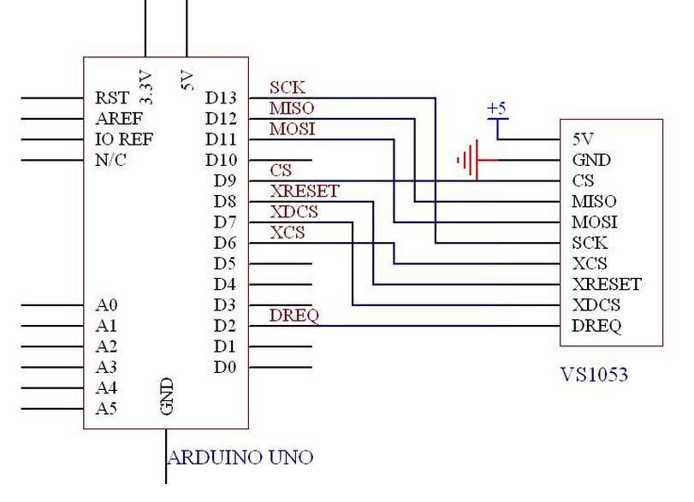

1.    VS1053模块一块

    2.   提供基于Arduino的测试程序及测试说明

Arduino应用之压力感应电阻

http://simg.sinajs.cn/blog7style/images/common/sg_trans.gif(2009-04-24 14:20:46)

[[http://simg.sinajs.cn/blog7style/images/common/sg_trans.gif](javascript:;)转载▼](javascript:;)

|  |  |
| --- | --- |
| 标签：  [arduino](http://search.sina.com.cn/?c=blog&q=arduino&by=tag)  [压力感应电阻](http://search.sina.com.cn/?c=blog&q=%D1%B9%C1%A6%B8%D0%D3%A6%B5%E7%D7%E8&by=tag)  [压力传感器](http://search.sina.com.cn/?c=blog&q=%D1%B9%C1%A6%B4%AB%B8%D0%C6%F7&by=tag)  [机械手夹持器](http://search.sina.com.cn/?c=blog&q=%BB%FA%D0%B5%CA%D6%BC%D0%B3%D6%C6%F7&by=tag) | 分类： [Arduino](http://blog.sina.com.cn/s/articlelist_1581720921_1_1.html) |

[压力感应电阻](http://item.taobao.com/auction/item_detail-db1-616bf01e97589fdf1ee17942b86c7f4d.htm)是弯曲压力传感器的一种，简称FSR，FSR是一种随着有效表面上压力增大而输出阻值减小的高分子薄膜，FSR并不是测压元件或形变测量仪，尽管他们有着相似的性能。而且这类压力感测电阻不适用于精密测量，但是FSR却是一款灵敏度较高的传感器。

这是它的性能曲线

[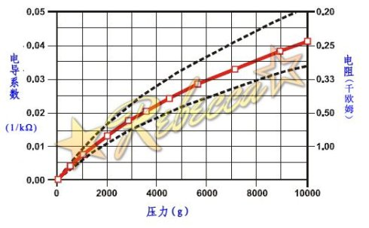](http://photo.blog.sina.com.cn/showpic.html#blogid=5e4725590100dxdg&url=http://s11.sinaimg.cn/orignal/5e472559h721882a0a35a&690)

下面是几款不同型号的FSR。

[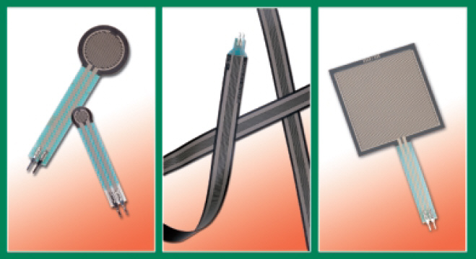](http://photo.blog.sina.com.cn/showpic.html#blogid=5e4725590100dxdg&url=http://s5.sinaimg.cn/orignal/5e472559468463c844ec4&690)

    今天要介绍的这款是[Arduino应用之压力感应电阻](http://photo.blog.sina.com.cn/showpic.html#blogid=5e4725590100dxdg&url=http://s16.sinaimg.cn/orignal/5e472559468463ec2b4ef&690)FSR-01,它的有效面积约为19.63平方毫米（直径为5mm的圆），下面是它的尺寸标注图，有效面积是顶部的小圆。

[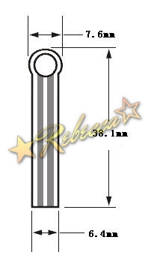](http://photo.blog.sina.com.cn/showpic.html#blogid=5e4725590100dxdg&url=http://s8.sinaimg.cn/orignal/5e472559468463ec28d37&690)

    FSR的厚度为0.2mm—1.25mm，这款FSR-01的厚度为0.3mm。压力敏感范围是从100g到10kg.。声压灵敏度是从0.1kg/cm²到10 kg/cm²。

在安装时有几个注意事项：

1、要尽量选择稳固，光滑且平坦的安装表面；

2、当你的安装表面是曲面时，你安装FSR时势必会弯曲它，这样一来FSR就会受力，就会一定程度上影响到FSR的精确度，所以要注意尽量不要将FSR的有效表面安装在曲面上（注：是圆形有效表面不可弯曲，而长尾部可以弯曲）；

3、要保持接触表面的清洁；

4、受力不要超过它的额定值；

5、尽量不要将它焊接到万用板或没有属于它的特定封装的电路板上，以免尾部会受热变形；

６、若用导线将其接入电路，注意最好要用热缩管将尾部两部分隔开。

将FSR接入电路，有以下两种接法：

[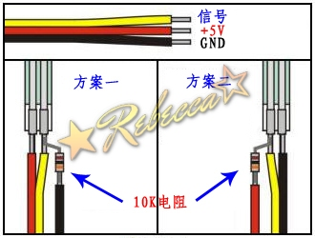](http://photo.blog.sina.com.cn/showpic.html#blogid=5e4725590100dxdg&url=http://s4.sinaimg.cn/orignal/5e472559468463ec246d3&690)

  我用Arduino读出它的模拟值，模拟值范围方案一是0～1024，方案二是1024-0。这里我做了个小实验，使用的是方案一的接法，如图：

[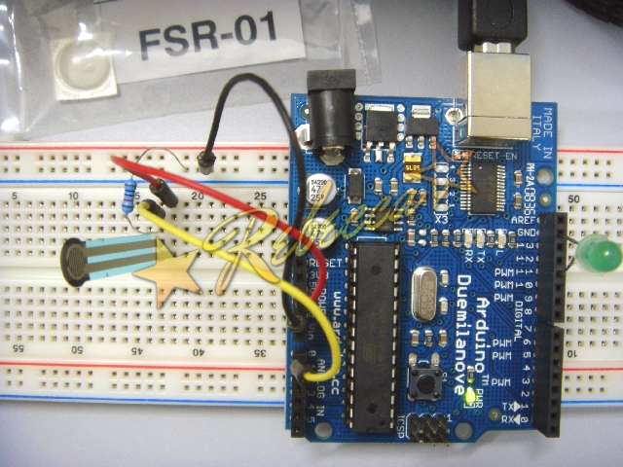](http://photo.blog.sina.com.cn/showpic.html#blogid=5e4725590100dxdg&url=http://s8.sinaimg.cn/orignal/5e472559468463c83c767&690)

[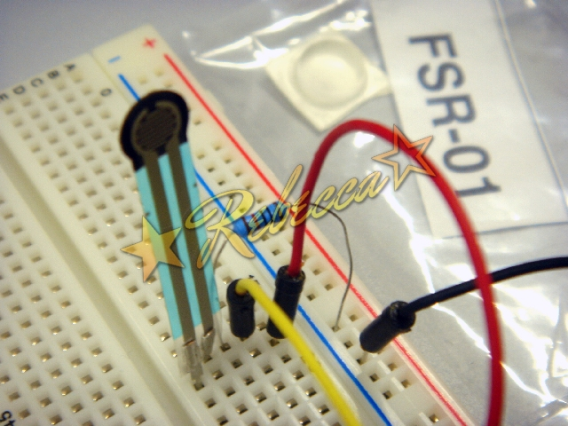](http://photo.blog.sina.com.cn/showpic.html#blogid=5e4725590100dxdg&url=http://s3.sinaimg.cn/orignal/5e472559468463c83a612&690)

    我在11PWM接口连接了一个LED，并将FSR读出的模拟值赋给LED，这样通过LED的亮度我们就可以看出读出模拟值和压力的大小了。还有一点要说明的是，可以看到我并没有严格的按照安装说明上的去使用，这是因为这里我只是为了测试一下而做的一个小实验，而且并不希望破坏它未来长久的使用价值，事实上我们应该严格遵守安装细则的，以免损坏FSR。

下面是程序代码：

int ledpin=11;  
int potpin=0;  
int val;  
int i;  
void **setup**()  
{  
  pinMode(ledpin,OUTPUT);  
  pinMode(potpin,INPUT);  
  Serial.begin(9600);  
}  
void **loop**()  
{  
  val=analogRead(potpin);  
  analogWrite(ledpin,val);  
  Serial.println(val);  
 }

[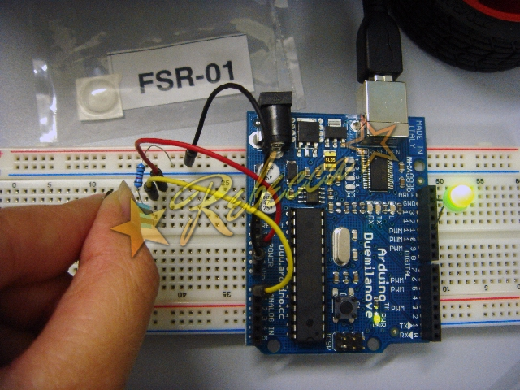](http://photo.blog.sina.com.cn/showpic.html#blogid=5e4725590100dxdg&url=http://s10.sinaimg.cn/orignal/5e472559468463c83ff39&690)

　　可以看到当我用力按FSR有效表面时，LED在发光，而且LED会随着我用力的大小而改变亮度。

资料下载：http://pan.baidu.com/s/1gf8uUGV

**产品简介：**

**一、主要芯片：ISD1820**

**二、尺寸：38mm*42.5mm**

**三、工作电压：直流3~5V**

**四、主要特点**

**1、使用方便的10秒语音录放**

**2、高质量、自然的语音还原**

**3、可用作喊话器模块**

**4、带循环播放，点动播放，单遍播放功能**

**5、可用单片机控制**

**6、本模块可直接驱动8欧0.5W小喇叭**

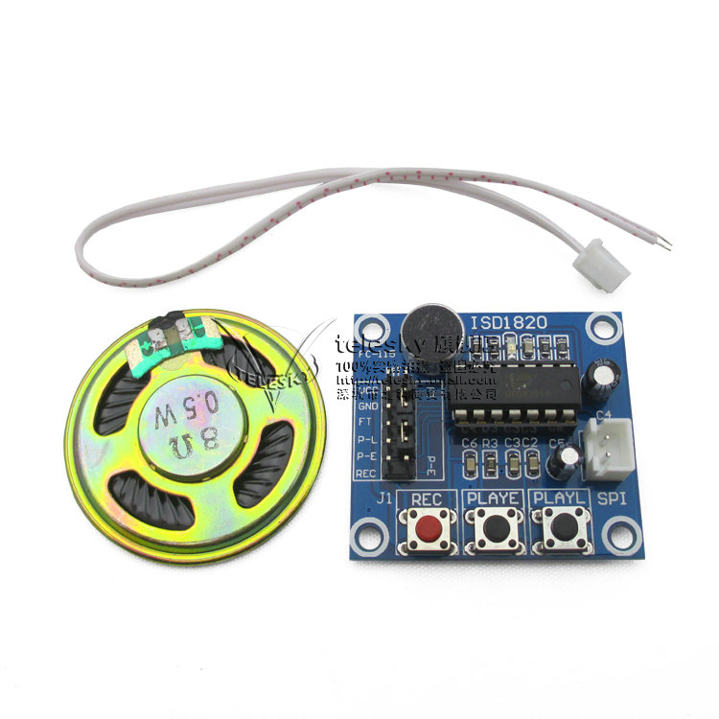**供电电源：3-5V，可接排针上电；  
录放音控制方式：按键控制或单片机，控制线IO已引出；  
按键控制录放音操作方法：  
REC键：录音按键，按住就能录音，松开按键停止录音；  
RLAYE键：触发模式放音，按一下就播放当前整段的语音；  
PLAYL键：点动模式放音，按住才放音，松开就停止放音；  
RPL跳线：循环播放模式控制，可循环播放；  
FT跳线：直通控制，可使咪头语音直通到喇叭放音；**

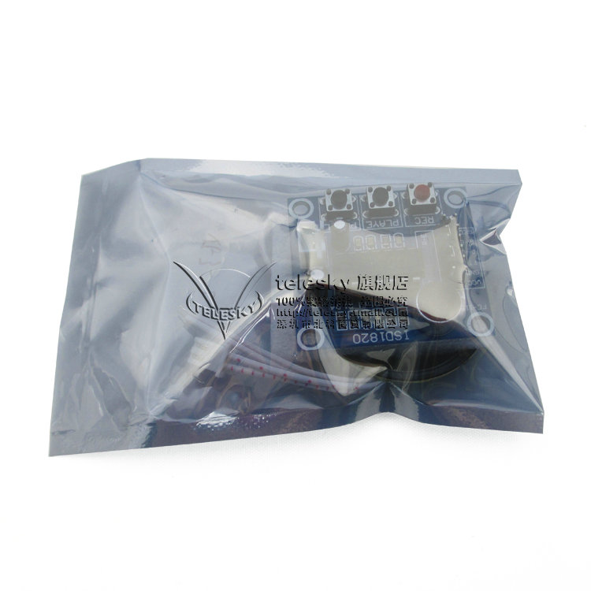**注：因此模块输出功率较小，因此声音也较小，建议配合本店的微型数字音频功放板并采用3W喇叭使用，可取得较大声音效果。接法如下图：**

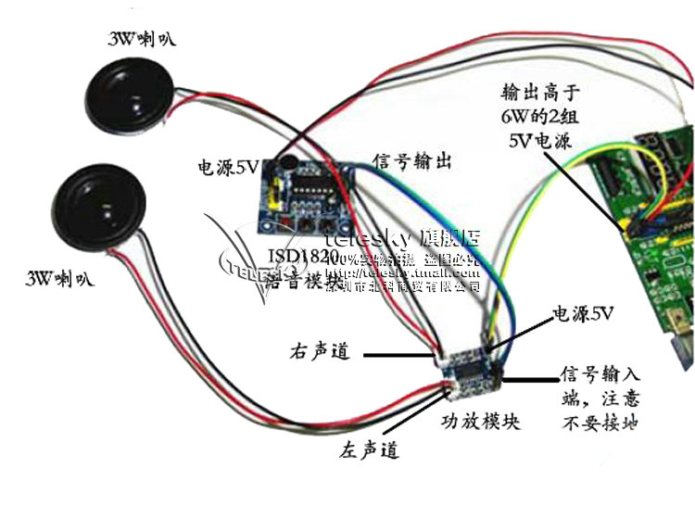

Arduino放音设备

<https://item.taobao.com/item.htm?id=21819735939&ali_refid=a3_430585_1006:1103562794:N:%E5%BD%95%E9%9F%B3%E6%A8%A1%E5%9D%97:4aa8a70150abb72a9cd63f9194dbe9a9&ali_trackid=1_4aa8a70150abb72a9cd63f9194dbe9a9&spm=a230r.1.14.1.BIPJp1#detail>

[新版]非特定人声语音识别模块 语音控制、播放模块 Arduino

<https://item.taobao.com/item.htm?id=14012089456&ali_refid=a3_430585_1006:1103562794:N:%E5%BD%95%E9%9F%B3%E6%A8%A1%E5%9D%97:828e5b3ae170d1c1ff6faa7ba5e3d794&ali_trackid=1_828e5b3ae170d1c1ff6faa7ba5e3d794&spm=a230r.1.14.11.BIPJp1#detail>

arduino语音识别模块含麦克风串口控制语音模块录音传感器

https://item.taobao.com/item.htm?spm=a230r.1.14.92.BIPJp1&id=43435236998&ns=1&abbucket=10#detail